第十二届亚太天文奥林匹克竞赛
实测试题
韩国 高兴 2016年11月22日

7. 哈勃参数
下表为河外星系到我们银河系中心的距离(distance)和视向速度(radial velocity)的关系. 此表在20世纪初由著名天文学家哈勃在其论文中发表. 视向速度为正数意味着星系在远离我们. 距离的单位为Mpc(百万秒差距, 10⁶ pc, 1 pc = 3.08 10¹⁸ cm)

Galaxy Name (NGC#) | Distance (Mpc) | Radial Velocity (km/s)
6822 | 0.214 | 43
598 (M33) | 0.263 | –44
221 | 0.275 | –23
224 (M31) | 0.275 | –122
5457 | 0.45 | 360
4736 | 0.5 | 360
5194 | 0.5 | 550
4449 | 0.63 | 259
4214 | 0.8 | 312
3031 | 0.9 | 73
3627 | 0.9 | 643
4826 | 0.9 | 400
5236 | 0.9 | 382
1068 | 1 | 1146
5055 (M63) | 1.1 | 550
7331 | 1.1 | 1030
4258 (M106) | 1.4 | 508
4151 | 1.7 | 1025
4382 (M85) | 2.0 | 693
4472 (M49) | 2.0 | 913
4486 (M87) | 2.0 | 1231
4649 (M60) | 2.0 | 1061

7.1 在绘图纸上画出视向速度与距离的关系图, 横坐标为距离.
7.2 画出能拟合数据的最合适的直线. 直线要从D = 0 Mpc和V = 0 km/s处开始.
7.3 算出这条直线的斜率H (即令V和D满足如下线性关系: V = H D), 单位为(km/s)/Mpc. 这个结果使哈勃第一次意识到宇宙在整体膨胀. H被称为哈勃常数.
7.4 上述结论意味着, 宇宙中的一切在很久以前从D = 0开始. 假设哈勃常数是变化的, 其值正比于1/D (即D越大, H越小), 请推算宇宙的年龄(即宇宙从D = 0开始膨胀至今的时间). 哈勃曾用这些数据做过这一工作. 作为参考, 21世纪对宇宙年龄的最好估计值是大约138亿年(13.8 billion years).
7.5 (高年组) 下图为两个天体A和B在H附近的光谱, 波峰对应H发射线的中心. 请在表中确定A和B最可能对应的星系. 一定要用定量计算证明你的结果. 静止物体的H波长为6563 Å.

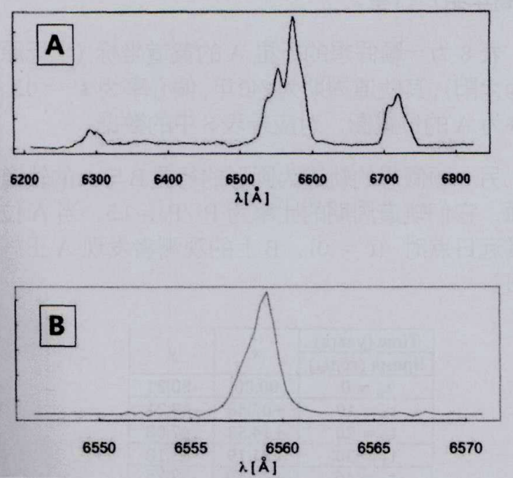

8. (低年组) 超巨星HD 153919
X射线源2U1700-37的光学对应体被确定为O型超巨星HD 153919, 该星被认为是一颗逃逸之星, 在超新星爆发后从宿主星团NGC 6231中被踢出. HD 153919和NGC 6231的位置在表中给出.

Object | Right Ascension (_{J2000}) | Declination (_{J2000})
HD 153919 | 17^{h}03^{m}56^{s}.8 | –375038.9
NGC 6231 | 16^{h}54^{m}11^{s}.7 | –415020.0

8.1 计算它们的赤经()差和赤纬()差.
8.2 盖亚卫星测得的该星的自行为: cos = 2.28 10^{–3} /year和 = 4.95 10^{–3} /year. 计算超新星爆发于距今多久之前?
8.3 年轻的疏散星团NGC 6231的年龄据估计为47 Myr (1 Myr = 10⁶年). 基于大质量恒星的理论寿命(lifetime)(见表), 估计该超新星的前身星的初始质量(initial mass)的范围. 假定恒星质量的上限为120M.

Initial mass (M) | Lifetime (Myr)
120 | 3.54
85 | 4.05
60 | 4.86
40 | 6.18
32 | 7.23
25 | 8.61
20 | 10.45
15 | 15.05

8. (高年组) 行星
下表为一颗假想的行星A的黄道坐标(坐标原点为太阳), 其轨道周期为240年, 偏心率为 = 0.3. 下图为A的位置图, 对应于表中的数据.
另一颗假想的轨道为圆形的行星B与A的轨道共面, 它们轨道周期的比率为P_{A}/P_{B} = 1.5. 当A位于其远日点时(t = 0), B上的观测者发现A正好冲日.

Time (years) | x | y
t₀ = 0 | 00.00 | –50.21
t₁ = 10 | +07.38 | –49.21
t₂ = 20 | +14.53 | –47.08
t₃ = 30 | +21.19 | –43.18
t₄ = 40 | +27.10 | –37.75
t₅ = 50 | +31.94 | –30.84
t₆ = 60 | +35.93 | –22.54
t₇ = 70 | +36.81 | –13.05
t₈ = 80 | +35.86 | –02.72
t₉ = 90 | +31.86 | +07.80
t₁₀ = 100 | +24.34 | +17.40
t₁₁ = 110 | +13.34 | +24.41
t₁₂ = 120 | 00.00 | +27.03

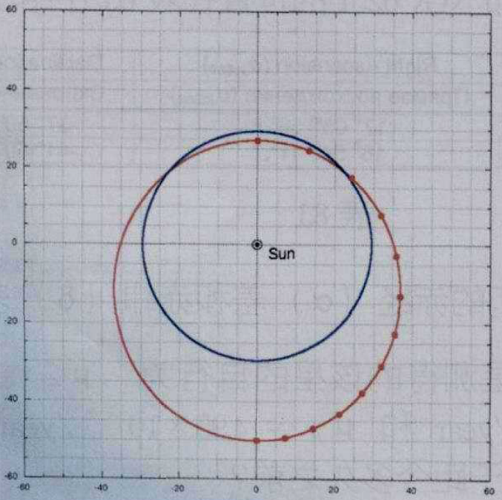

8.1 求当从B上看到A开始顺行时的年份.
8.2 用绘图纸画出在如下坐标系中, 当t = t_{i}时(i = 1, 2, …, 12), A的位置: 在该坐标系中, B和太阳均视为不动(即坐标系本身随B一起绕太阳转). 请自行选择合适的坐标原点.
8.3 计算到哪年时, 从太阳到A的视线与太阳到B的视线的张角最大. 测出这个张角.

9. 比邻星(Proxima Centauri)的行星
一个天文学小组最近观测到比邻星的视向速度展现出周期性摆动, 这意味着一颗行星在绕其旋转. 下表为在某轮观测中得到的视向速度(单位为m/s)与从观测开始的第几天(单位为days)的对应关系. 比邻星的质量、半径和光度分别为太阳的0.12、0.14和1.5 10^{–3}倍. 假设该行星的轨道为圆形且轨道平面沿我们的视线方向.

Time (days) | Radial velocity (m/s)
0.00 | –1.09
0.26 | –1.37
2.03 | –0.57
2.86 | –0.52
4.23 | +1.01
6.44 | +1.24
7.97 | +0.91
9.24 | –0.05
10.60 | –0.31
11.25 | –1.14
12.51 | –1.40
13.48 | –1.48
14.83 | +0.05
16.44 | +0.80
18.63 | +1.37
19.81 | –0.34
21.43 | –0.41
22.19 | –1.37
23.05 | –1.24
24.39 | –0.41
25.24 | –0.47
26.65 | +0.80

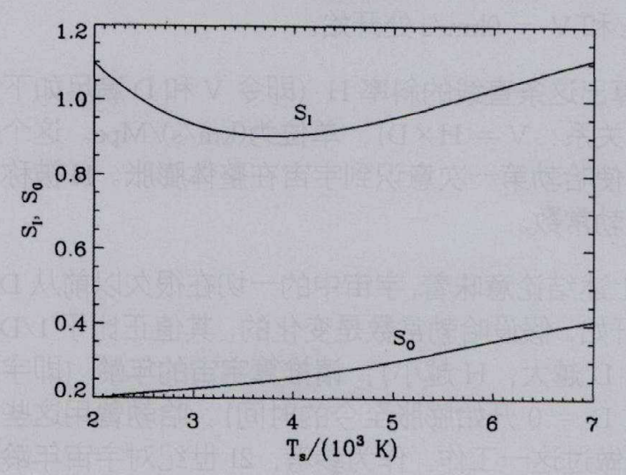

9.1 在绘图纸上画出比邻星的视向速度与时间的关系图.
9.2 找出该行星的轨道周期以及比邻星视向速度的最大值.
9.3 求出该行星的轨道半径, 单位为au.
9.4 算出该行星的质量, 单位为M (地球质量).
9.5 (高年组) 该行星的气候会如何? 一颗光度为L、表面温度为T_{S}的恒星, 其宜居带的内边缘和外边缘到恒星的距离(分别为d₁和d₀)由下式给出:
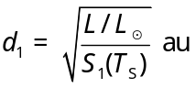和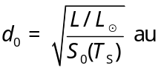
式中L为太阳的光度, S₁(T_{S})和S₀(T_{S})为在图中取决于T_{S}的参数, 图中横坐标单位为10³ K. 计算该行星是否位于比邻星的宜居带中, 并写下最终结论Yes或No.

